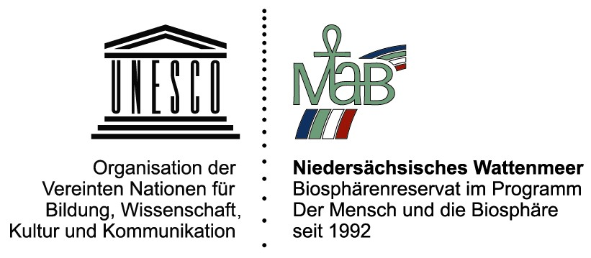

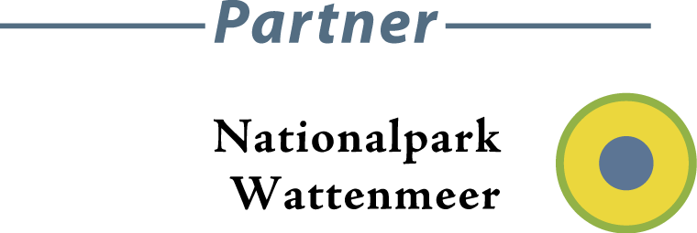

Partner des Nationalparks und UNESCO-Biosphärenreservates Niedersächsisches Wattenmeer
Bewerbungsunterlagen für Landwirtschaft und Fischerei

Präambel

Der Nationalpark und das UNESCO-Biosphärenreservat Niedersächsisches Wattenmeer umfassen einzigartige Naturlandschaften in der Dynamik der Gezeiten und über Jahrhunderte vom Menschen geprägte Kulturlandschaften hinter den Deichen. Diese gehören zu den größten zusammenhängenden Marschengebieten und Grünlandarealen weltweit – weite Bereiche sind Ergebnis eines Wechselspiels von standortangepasster Landbewirtschaftung und ökologischer Wertigkeit. Sie sind wertvoller Lebensraum für zum Teil selten gewordene Wiesenvögel wie Kiebitz, Uferschnepfe und Co.
Eine nachhaltige Nutzung und die Inwertsetzung der Produkte dieser Landschaft ist deshalb ein zentrales Anliegen im UNESCO-Biosphärenreservat, um diesen einzigartigen Lebensraum für die Zukunft zu sichern und für zukünftige Generationen zu erhalten.

Mit dem Partner-Programm der Nationalpark- und Biosphärenreservatsverwaltung Niedersächsisches Wattenmeer soll ein gemeinsames Netzwerk von Landwirtschaft, Tourismus und Naturschutz entstehen, das für Qualität, Authentizität und umweltfreundliche nachhaltige Wirtschaftsweisen steht und einen engen Bezug zur Regionalkultur hat. Es zielt auf eine sorgfältige Bewirtschaftung der Biosphäre und nachhaltige Entwicklung der Region, die Mensch und Natur gleichermaßen gerecht wird.

Partner des Nationalparks und UNESCO-Biosphärenreservates

… fühlen sich der Landschaft und Region Niedersächsisches Wattenmeer verbunden und verpflichtet. Sie unterstützen den Schutz ihrer natürlichen Umwelt, indem sie hochwertige Produkte aus der Region anbieten, nachhaltig in der Region wirtschaften und ihre Gäste für den einzigartigen Natur- und Kulturraum sensibilisieren.

Mit der Anerkennung ihres Engagements können sie sich als umweltfreundliches qualitätsorientiertes Unternehmen am Markt positionieren.

Die Partner verpflichten sich, die Ziele der Nachhaltigkeit zu achten und im Geiste einer guten Zusammenarbeit weiterzuentwickeln.

Bewerbung:

Füllen Sie bitte den nachfolgenden Fragebogen mit den erforderlichen Angaben zu Ihrem Betrieb und Ihrer Selbsteinschätzung zur Erfüllung der Kriterien aus und schicken diesen unterschrieben an die

Nationalparkverwaltung Niedersächsisches Wattenmeer
Biosphärenreservat
z. Hd. Jürgen Rahmel/ Peter Bartz (für die Wurster Küste)
Virchowstr. 1
26382 Wilhelmshaven

Fax: 04421-911 280
Tel.: 04421 - 911 285 Herr Rahmel
Tel.: 04421 - 911 266 Herr Bartz
E-Mail: juergen.rahmel@nlpv-wattenmeer.niedersachsen.de
E-Mail: peter.bartz@nlpv-wattenmeer.niedersachsen.de

Wie geht es weiter?

Nach Prüfung der eingereichten Unterlagen und Erfüllung der Mindestvoraussetzungen für die Bewerbung (zu erreichende Mindestpunktzahl) erfolgt die Terminabstimmung für das persönliche Gespräch und die Überprüfung der Kriterienerfüllung vor Ort. Diese wird von einem Mitglied des Vergaberates der Partnerinitiative und einem durch den Vergaberat beauftragten Sachverständigen der Landwirtschaftskammer Niedersachsen durchgeführt.
Der regionale Vergaberat mit Vertretern des Naturschutzes, des Tourismus, der Wirtschaft, der Kommunen, der Landwirtschaft, der Wissenschaft, der Nationalpark-Partner und der Nationalpark- und Biosphärenreservatsverwaltung entscheidet dann auf Grundlage der geprüften Unterlagen und des persönlichen Gespräches über ihre Anerkennung als Partner des Nationalparks und Biosphärenreservates.

Sind alle Voraussetzungen erfüllt, schließt sich daran der offizielle Vertragsabschluss zwischen Ihrem Betrieb und der Nationalpark- und Biosphärenreservatsverwaltung an.

Welche Kosten fallen an?

Für die Nationalpark-Partnerschaft wird ein jährlicher Kostenbeitrag erhoben. Die Höhe des Entgeltes richtet sich in den verschiedenen Kategorien nach Betriebs- oder Umsatzgröße und wird ausschließlich zweckgebunden in erster Linie für die Zertifizierung, die extern vergeben wird und für gemeinsame Aktivitäten im Partnernetzwerk eingesetzt. Für die Kategorie ‚Landwirtschaft und Fischerei’ soll zunächst ein Jahresbeitrag von 50,00 € für die Partnerschaft erhoben werden. Der Vergaberat behält sich jedoch vor, die Beiträge für diese Kategorie anzupassen, insbesondere dann, wenn sich zusätzliche Kosten für die Zertifizierung ergeben und/ oder die Beiträge nicht mehr die Kosten für gemeinsame Aktivitäten decken.

Auszeichnung mit dem Partnerlogo des Nationalparks oder Biosphärenreservates?
Welche Auszeichnung Sie für Ihre Außendarstellung verwenden, entscheiden Sie. Die Kriterien und Inhalte sind identisch.

 Partnerlogo des Nationalparks
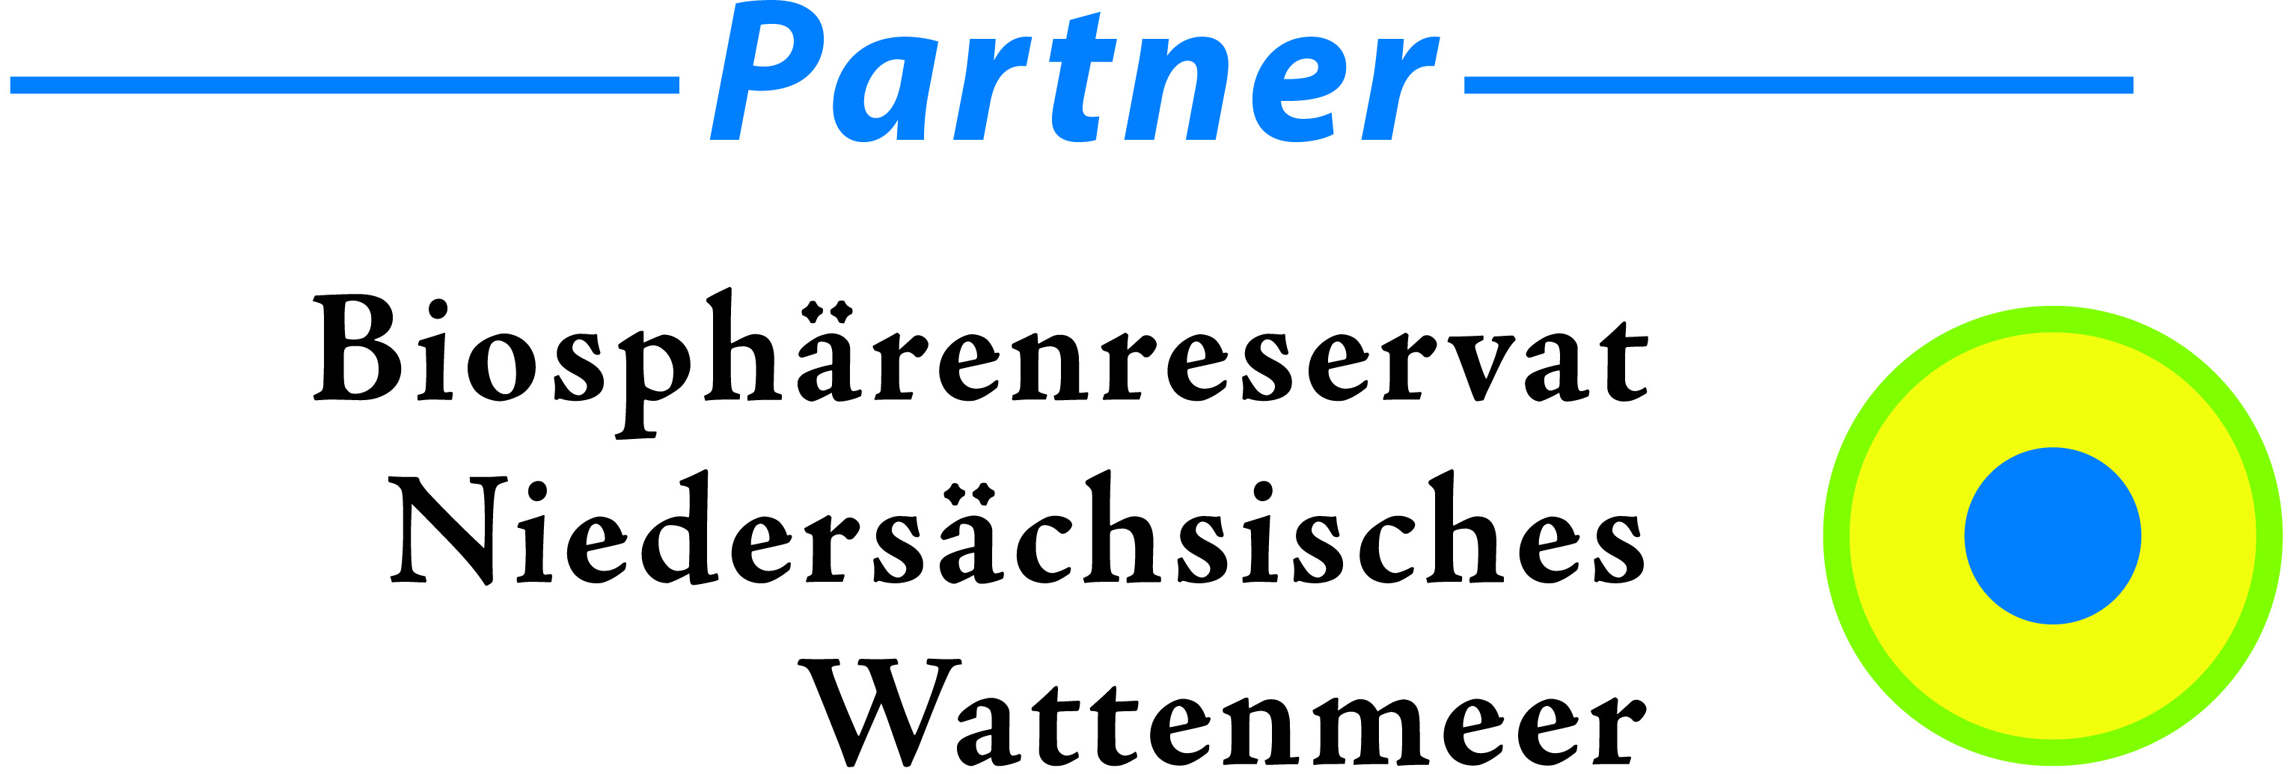

 Partnerlogo des UNESCO-Biosphärenreservates

Haben Sie Fragen?

Wenn Sie Fragen zum Projekt Nationalpark-Partnerschaft haben oder Probleme beim Ausfüllen des Fragebogens, helfen wir Ihnen gerne. Wenden Sie sich an die oben genannte Kontaktadresse.

Wir freuen uns auf Ihre Bewerbung!

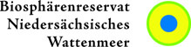
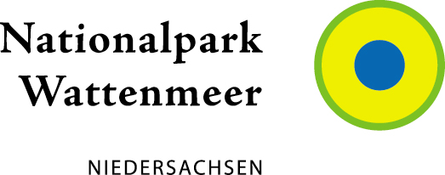

Unsere Bewerbung:

Wir möchten Partner des Nationalparks und UNESCO- Biosphärenreservates Niedersächsisches Wattenmeer werden.

Eingangsvoraussetzung:

Der Betrieb ist ansässig in der potenziellen Entwicklungszone des UNESCO-Biosphärenreservates Niedersächsisches Wattenmeer (Diese umfasst die niedersächsischen Küstenlandkreise einschließlich der kreisfreien Städte) oder in der Stadt Bremerhaven.

Der Betrieb hat seinen Sitz nicht im UNESCO-Biosphärenreservat Niedersächsisches Wattenmeer, erbringt aber konkrete Leistungen innerhalb des Biosphärenreservates. Art der Leistung:

……………………………………………………………………………………………………………
……………………………………………………………………………………………………………
……………………………………………………………………………………………………………

Angaben zum Unternehmen:

Betriebsname: _______________________________________________________________

Inhaber(in): _______________________________________________________________

Anschrift: _______________________________________________________________
_______________________________________________________________
AnsprechpartnerIn: _______________________________________________________________
Telefon / Fax: _______________________________________________________________
E-Mail: _______________________________________________________________
Website: _______________________________________________________________
Betriebszweige: _______________________________________________________________
_______________________________________________________________

Bewirtschaftete Flächen in der potenziellen Entwicklungszone des UNESCO- Biosphärenreservates Niedersächsisches Wattenmeer (Diese umfasst die niedersächsischen Küstenlandkreise einschließlich der Ostfriesischen Inseln und kreisfreien Städte)
______________________________________________________________________________________________________________________________________________________________________________________________________________________________________________________

Anzahl der Mitarbeiter ________________ , davon Mitarbeiter mit Kundenkontakt ______________

Die nachfolgenden Fragen umfassen die für eine Partnerschaft zu erfüllenden Kriterien aus den Bereichen

  - Identifikation und Engagement
  - Nachhaltige Land- und Ressourcennutzung
  - Information und Service
  - Umweltverträgliches Wirtschaften im Nationalpark und Biosphärenreservat
  - Qualität und Erscheinungsbild
  - Nutzung und Bewahrung historischer Baukultur

Bitte schätzen Sie zu den vorgegebenen Kriterien jeweils Ihre Leistungen ein und übertragen Sie die erreichte Punktzahl in die letzte Spalte der nachfolgenden Tabelle. Ein Erreichen der Mindestpunktzahl dient uns und Ihnen zur Orientierung, sagt jedoch nichts über eine tatsächliche Zertifizierung. Die grau unterlegten Felder betreffen Pflichtkriterien, ohne deren Erfüllung eine Partnerschaft nicht möglich ist.

1. Identifikation und Engagement

Partner des Nationalparks und Biosphärenreservates Niedersächsisches Wattenmeer identifizieren sich mit den Schutz- und Entwicklungszielen und unterstützen diese. Sie nutzen das Partner-Logo als Qualitätsmarke im Marketing.

- Wir möchten Partner des Nationalparks und Biosphärenreservates werden, weil

……………………………………………………………………………………………………………………………………………………………………………………………………
…………………………………………………………………………………………………………………………………………………………………………………………………………………………………………………………………………………………………………………………………………………………………………………………………………

b) Folgendes Engagement unseres Unternehmens unterstützt den Schutz und die behutsame Nutzung des Natur- und Kulturraums und/oder hat einen Bezug zum UNESCO- Biosphärenreservat Niedersächsisches Wattenmeer:

…………………………………………………………………………………………………………………………………………………………………………………………………………………………
………………………………………………………………………………………………………………………………………………………………………………………………………………………………………………………………………………………………………………………………………………………………………………………………………………………………………………………………………………………………………………………………………………………………………………………………………………………………………………………………………………

- Nachhaltige Land- und Ressourcennutzung

Das UNESCO-Biosphärenreservat Niedersächsisches Wattenmeer beinhaltet eine im Wechselspiel von Meer und Land gewachsene und vom Menschen geprägte Kulturlandschaft, deren Arten- und Biotopvielfalt nur mit einer umweltverträglichen standortangepassten Landbewirtschaftung gesichert werden kann. Die Wertschätzung der Produkte dieser (Kultur-)landschaft, der nachhaltige Umgang mit Ressourcen und die Unterstützung regionaler Wirtschaftskreisläufe sind ein wesentliches Anliegen des Partnerprogramms.

Partner der Landwirtschaft und Fischerei wirtschaften ressourcenschonend, natur- und umweltverträglich. Für Verarbeitungsprodukte werden die Hauptrohstoffe aus der Region, diese aus ökologischem Landbau oder aus naturverträglichen Herstellungsverfahren bezogen. Die Produkte haben höchste Genuss- und Geschmacksqualität.

Kriterium Nachhaltige Land- und Ressourcennutzung

Bewertungsmaßstab | Maximal erreichbare Punktzahl | Selbstein-  Schätzung
Nachhaltige Landwirtschaft   Mein Betrieb ist nach den Richtlinien des ökologischen Landbaus  zertifiziert, und zwar  (10 Punkte)  ……………………………………………...............................................   Mein Betrieb unterstützt aktiv die naturschutzfachlichen Ziele des  Nationalparks Niedersächsisches Wattenmeer. Die Bewirtschaftung  ist ausschließlich an diesen ausgerichtet.  (bis 10 Punkte)  ……………………………………………………………………………………………………………………………………………………………………………………………………………………………………………………………………………………………………………………   Mein Betrieb ist nicht nach den Richtlinien des ökologischen  Landbaus zertifiziert, die Produkte werden jedoch natur- und  umweltverträglich - und bei Tierhaltung artgerecht - erzeugt und  zwar durch  (5 Punkte)  ……………………………………………………………………………………………………………………………………………………………………………………………………………………………………………………………………………………………………………………  …………………………………………………………………………………………………………………………………………………………  ……………………………………………………………………………   Mein Betrieb erbringt folgende Leistungen für den Naturschutz:  (bis 5 Punkte)  ……………………………………………………………………………………………………………………………………………………………………………………………………………………………………………………………………………………………………………………   In meinem Betrieb werden alte (regionaltypische) und z.T. vom  Aussterben bedrohte Haustierrassen gehalten. Diese sind  (bis 5 Punkte)  ……………………………………………………………………………………………………………………………………………………………………………………………………………………………………………………………………………………………………………………  …………………………………………………………………………………………………………………………………………………………  Nachhaltige Fischerei  Die eingesetzten Fischereimethoden sind bestandserhaltend. Das Ökosystem (Meeresboden) wird nicht geschädigt. Der Anteil ungewollter Beifänge wird weitgehend minimiert.   Mein Unternehmen ist MSC – zertifiziert.  (10 Punkte)   Mein Unternehmen ist nicht MSC- zertifiziert, die Fischerei wird  jedoch ressourcenschonend, natur- und umweltverträglich  durchgeführt und zwar  (bis 10 Punkte)  - Eingesetzte Fischereimethoden sind bestandserhaltend  - Reproduktionsfähigkeit bleibt erhalten (keine Überfischung)  - Ökosystem (Meeresboden) wird nicht geschädigt  - Anteil ungewollter Beifänge weitgehend minimiert  - Sonstiges  …………………………………………………………………………………………………………………………………………………………………………………………………………………………………………………………………………………………………………………………………………………………………………………………………  ………………………………………………………………………………………………………………………………………………………… | 10
Verarbeitung der Rohprodukte  Die Verarbeitung der Rohprodukte orientiert sich an den regionaltypischen Besonderheiten und ihrem Ursprung in Tradition, Verarbeitung und Konsum. Die Hauptrohstoffe werden aus der Region, aus ökologischem Landbau oder aus naturverträglichen Herstellungsverfahren bezogen. Es werden traditionell handwerkliche Herstellungsmethoden bevorzugt. | 6
Verwendung von Aromen und anderen Stoffen bei der Verarbeitung von Lebensmitteln  Die Produkte sind so naturbelassen wie möglich. Sie werden nicht mit isolierten Nährstoffen angereichert, künstlich gefärbt, verwässert oder ähnliches. In Ausnahmefällen werden Aromen zur Unterstützung des Eigengeschmacks und nicht zur Schönung minderwertiger Qualitäten eingesetzt. Es werden nur natürliche Aromen und Aromaextrakte verwendet. | 2
Verpackung der Produkte  Die Produkte werden ressourcenschonend verpackt; das Erscheinungsbild der Verpackung und Etikettierung ist ansprechend. | 2
Kooperation mit weiteren Unternehmen oder Partnerbetrieben des Nationalparks und Biosphärenreservates   ja, und zwar ……… …………………………………………  ……………………………………………………………………………………………………………………………………………………………………………………………………………………………………………………………………………………………………………………   nein | 4
Inhalt von Präsenten und Werbegeschenken hat regionalen Bezug bzw. enthält regionale Produkte   ja, und zwar …………………………………………………..  ……………………………………………………………………………………………………………………………………………………   nein | 2
Summe Punktzahl | 28
Zu erreichende Mindestpunktzahl für Betriebe mit Produktverarbeitung | 16
Zu erreichende Mindestpunktzahl für Betriebe ohne Produktverarbeitung | 10
Erreichte Punktzahl

Mit dem Aufbau des ‚touristischen’ Partnernetzwerkes im Nationalpark, UNESCO-Biosphärenreservat und Weltnaturerbe Wattenmeer soll auch das Angebot regionaler Produkte (incl. Logistik an Gastronomie und Beherbergung) verbessert werden. Die folgenden Fragen dienen zur Information der derzeitigen regionalen Angebotssituation in der Region.

Wir bieten folgende Produkte an:

Produkt eigene Zukauf ökolog. konv. Lieferant bzw. Verarbeiter
Erzeugung

……………………………     ..…………………………...

……………………………     ..…………………………...

……………………………     ..…………………………...

……………………………     ..…………………………...

……………………………     ..…………………………...

……………………………     ..…………………………...

……………………………     ..…………………………...

……………………………     ..…………………………...

……………………………     ..…………………………...

……………………………     ..…………………………...

……………………………     ..…………………………...

……………………………     ..…………………………...

……………………………     ..…………………………...

……………………………     ..…………………………...

Lieferservice
Wir bieten einen Lieferservice an

 ja, und zwar
 Privathaushalte
 Abokiste
 Großabnehmer (Gastronomie, Kantinen)
 Catering
 Sonstige

……………………………………………………………………………………………………………………………………………………………………………………………………………………………………................................................................................................................................................................
…………………………………………………………………………… ………………………………...

 Wir sind interessiert, unseren einen Lieferservice für regionale Gastronomie auszubauen.

 Wir bieten keinen Lieferservice an.

3. Information und Service

Der Kunde, der gezielt Partner-Betriebe des Nationalparks und Biosphärenreservates wählt, erwartet, soweit Publikumsverkehr besteht, ein entsprechendes Informationsangebot.

Kriterium Information und Service für Besucher
Informationen über den Nationalpark, das UNESCO-Biosphärenreservat und -Weltnaturerbe Wattenmeer (Institution, Hintergrund, Ziele, Informationseinrichtungen, Angebote und Veranstaltungen)

Bewertungsmaßstab | Maximal erreichbare Punktzahl | Selbstein-  Schätzung
Informationen über den Nationalpark, das UNESCO-Biosphärenreservat und Weltnaturerbe Wattenmeer und seinen Besonderheiten werden mit der Zertifizierung zum Nationalpark-Partner bereitgehalten, z.B.  - Infomaterialien und Internetauftritt des eigenen Unternehmens (Imageprospekt, Aushang)  - Auslegen von Informationsmaterial zum Nationalpark, UNESCO-Biosphärenreservat und –Weltnaturerbe Wattenmeer an repräsentativer Stelle  - Auskunft zu Informationseinrichtungen des Nationalparks  - Sonstiges …………………………………………………………. | 4
Auskunft über qualifizierte Ansprechpartner für vertiefende Informationen | 2
Information für ausländische Gäste  - Informationen in englischer Sprache, z. B. Flyer, Broschüren (soweit verfügbar), Internetauftritt  - Kommunikation in englischer Sprache | 2
Summe Punktzahl | 8
Zu erreichende Mindestpunktzahl | 4
Erreichte Punktzahl

4. Umweltverträgliches Wirtschaften im Nationalpark und Biosphärenreservat

Das Anliegen des Nationalparks und UNESCO-Biosphärenreservates, das einzigartige Ökosystem des Wattenmeeres mit seinen vielfältigsten Lebensräumen dauerhaft zu sichern, wird von allen Partnern mitgetragen. Durch umweltfreundliche Wirtschaftsweisen und dem sorgsamen Umgang mit Ressourcen dokumentieren sie ihren Respekt gegenüber der Natur.

Kriterium Umweltverträgliches Wirtschaften und Ressourcennutzung

Bewertungsmaßstab | Maximal erreichbare Punktzahl | Selbstein-  Schätzung
Abfall (regionale Produkte)  - Minimaler Verpackungsaufwand für Produkte  - Verwendung von umweltfreundlichen Verpackungsmaterialien  - Sonstiges  ……………………………………………………… | 3
Energie, Klimaschutz – unser Beitrag:  - Einsatz energieeffizienter Geräte  - Strom aus regenerativen Energiequellen  - Sonstige ………………………………………………………………… | 3
Wasser, Boden, Umwelt – unser Beitrag  (jeweils 1 Punkt)  - Brauchwasserkreislauf (Regenwasser)  - Verzicht auf Herbizide und Pestizide  - Verzicht auf Streusalz  - Geringe Versiegelung von Flächen  - Sonstiges (bis 4 Punkte)  …………………………………………………………………..  …………………………………………………………………..  …………………………………………………………………..  …………………………………………………………………..  …………………………………………………………………..  ………………………………………………………………….. | 8
Schutz wildlebender Tiere (z. B. Nisthilfen, Heckenpflanzungen etc.) | 2
Summe Punktzahl | 16
Zu erreichende Mindestpunktzahl | 8
Erreichte Punktzahl

5. Qualität und Erscheinungsbild

Partnerbetriebe sind Repräsentanten des Nationalparks, UNESCO-Biosphärenreservates und Weltnaturerbes Wattenmeer. Voraussetzung für die Teilnahme am Partnerprogramm ist daher die Erfüllung eines Mindeststandards an Qualität im Erscheinungsbild und im Handeln.

Kriterium Qualität und Erscheinungsbild

Bewertungsmaßstab | Maximal erreichbare Punktzahl | Selbstein-  schätzung
Erscheinungsbild  Das Umfeld des Hofes und die Räume, Einrichtung des Hofladens/ der Verkaufseinrichtung (soweit vorhanden) sind ansprechend und in einem ordentlichen und einwandfreien Zustand. Bei der Inneneinrichtung wird auf natürliche und umweltfreundliche Baumaterialien Wert gelegt. | 7
Summe Punktzahl | 7
Zu erreichende Mindestpunktzahl | 5
Erreichte Punktzahl

- Nutzung und Bewahrung historischer Baukultur

Der Mensch hat die Wattenmeerküste über Jahrhunderte geprägt und außergewöhnliche Spuren in der Landschaft hinterlassen. Seine Siedlungsgeschichte zeigt viele Züge der Anpassung an die Natur dieses Landes. Auch die gebietstypische Besiedlung und die traditionelle Baukultur sind Merkmale der Küstenregion und wesentlicher Bestandteil kultureller Identität.
Der Erhalt und die Entwicklung von Kulturlandschaften und ihrer Elemente gehört zu den wesentlichen Funktionen von Biosphärenreservaten. Der natur- und kulturinteressierte Besucher schätzt regional- und landschaftstypische Baukultur. Partner tragen, soweit es ihnen möglich ist, zum Erhalt und Entwicklung regionaler und historischer Bau- und Gartenkultur bei.

Kriterium regionale Baukultur

Bewertungsmaßstab | Maximal erreichbare Punktzahl | Selbstein-  Schätzung
Regionale Baukultur  - Nutzung und Erhalt regionaler historischer Baukultur  (2 Punkte)  …………………………………………………………….  - Gebäude passt sich harmonisch ins Landschafts- und Ortsbild ein (2 Punkte) | 4
Regionale Gartenkultur/ Außenanlagen  (je Nennung 1 Punkt)  - Harmonische Gestaltung der Außenanlagen mit heimischen und/ oder regionaltypischen Pflanzenarten  - Erhalt historischer Formen der Hof- und Hauseingrünung  - Landschafts- und ortsbildverträgliche Außenwerbung  - Versiegelungsfläche wird so gering wie möglich gehalten | 4
Summe Punktzahl | 8
Zu erreichende Mindestpunktzahl | 2
Erreichte Punktzahl

7. Haben Sie Anmerkungen und Ergänzungen?

……………………………………………………………………………………………………………

……………………………………………………………………………………………………………

……………………………………………………………………………………………………………

……………………………………………………………………………………………………………

……………………………………………………………………………………………………………

8. Erklärung des Bewerbers

Ich versichere die Richtigkeit meiner Angaben und bin gerne bereit, diese vor Ort überprüfen zu lassen.

………………………………………….. ………………………………………………..
Ort, Datum Unterschrift/ Stempel des Betriebes

